CLEI | TIEMPO | GUIA DE APRENDIZAJE Nº | NOMBRE DE LA GUÍA | PERÍODO
4 | 10 semanas | 3 | Potenciación y radicación en los reales  Simplificación de Fracciones Algebraicas  Teoremas de Thales  Nociones de Estadística | 3

DESARROLLO TEMÁTICO
Nombre de la guía | Subtemas
Potenciación y radicación en reales  Factorización: Simplificación y Operaciones con Fracciones Algebraicas | - Propiedades de la potenciación y la radicación.  - Simplificar expresiones algebraicas
Teoremas de Thales  Nociones de estadística | - Aplicación del teorema de Thales.  - Graficas estadísticas y su análisis.

POTENCIACION Y RADICACION

En este grafico encontraras un resumen de las propiedades de la radicación y la potenciación. Y más abajo encontraras los ejemplos de cada caso con sus respectivas explicaciones.

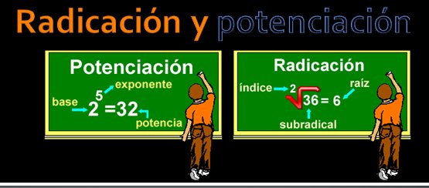
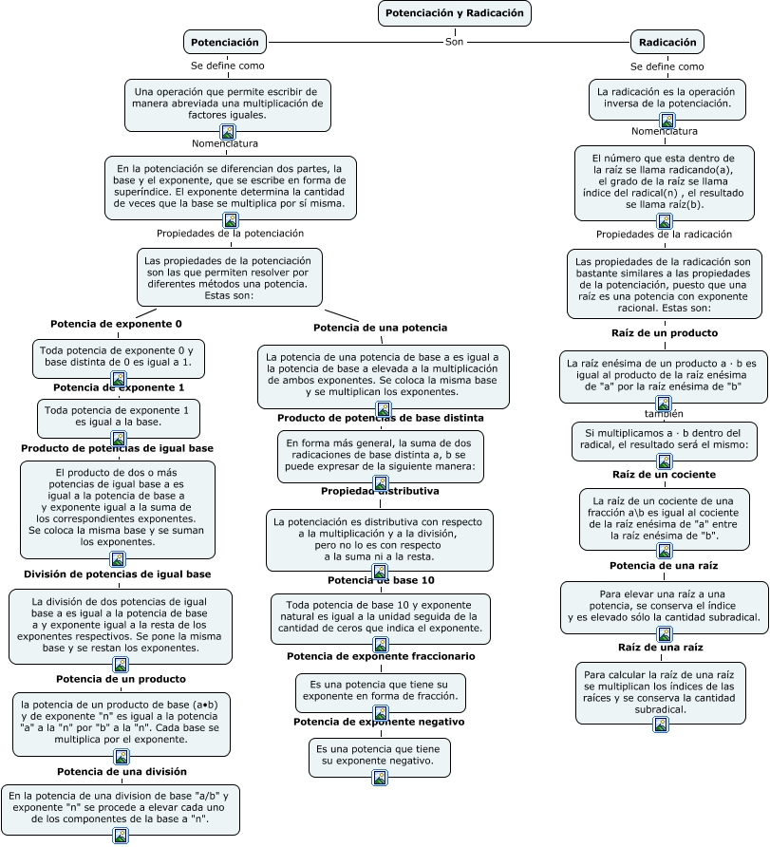

Potencias con exponente entero
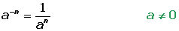
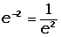

Con exponente racional o fraccionario
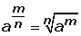
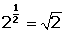

Propiedades
1. a⁰ = 1 ·
2. a¹ = a
3. Producto de potencias con la misma base: Es otra potencia con la misma base y cuyo exponente es la suma de los exponentes.
a^{m} · a ^{n} = a^{m+n}
(−2)⁵ ·(−2)² = (−2)⁵⁺² = (−2)⁷ = −128
4. División de potencias con la misma base: Es otra potencia con la misma base y cuyo exponente es la diferencia de los exponentes.
a^{m} : a ^{n} = a^{m - n}
(−2)⁵ : (−2)² = (−2)⁵ ⁻ ² = (−2)³ = -8
5. Potencia de una potencia: Es otra potencia con la misma base y cuyo exponente es el producto de los exponentes.
(a^{m})^{n}=a^{m · n}
[(−2)³]² = (−2)⁶ = 64
6. Producto de potencias con el mismo exponente: Es otra potencia con el mismo exponente y cuya base es el producto de las bases
a^{n} · b ^{n} = (a · b) ^{n}
(−2)³ · (3)³ = (−6)³ = −216
7. Cociente de potencias con el mismo exponente: Es otra potencia con el mismo exponente y cuya base es el cociente de las bases.
a^{n} : b ^{n} = (a : b) ^{n}
(−6)³: 3³ = (−2)³ = −8
Radicación
Un radical es una expresión de la forma , en la que n y a ; con tal que cuando a sea negativo, n ha de ser impar.
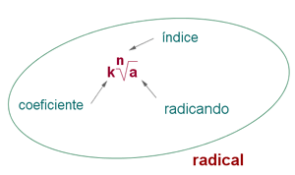

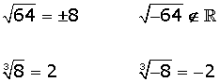

Potencias y radicales
Se puede expresar un radical en forma de potencia:
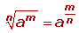
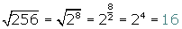

Radiales equivalentes
Utilizando la notación de exponente fraccionario y la propiedad de las fracciones que dice que si se multiplica numerador y denominador por un mismo número la fracción es equivalente, obtenemos que:
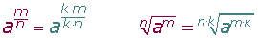
Si se multiplican o dividen el índice y el exponente de un radical por un mismo número natural, se obtiene otro radical equivalente.

Simplificación de radicales
Si existe un número natural que divida al índice y al exponente (o los exponentes) del radicando, se obtiene un radical simplificado.

1Hallamos el mínimo común múltiplo de los índices, que será el común índice
2Dividimos el común índice por cada uno de los índices y cada resultado obtenido se multiplica por sus exponentes correspondientes.


Extracción de factores fuera del signo radical
Se descompone el radicando en factores. Si:
1 Un exponente es menor que el índice, el factor correspondiente se deja en el radicando.
2Un exponente es igual al índice, el factor correspondiente sale fuera del radicando.
3Un exponente es mayor que el índice, se divide dicho exponente por el índice. El cociente obtenido es el exponente del factor fuera del radicando y el resto es el exponente del factor dentro del radicando.

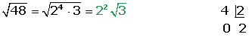
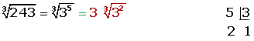

Introducción de factores dentro del signo radical


Se introducen los factores elevados al índice correspondiente del radical.

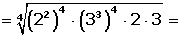

Solamente pueden sumarse (o restarse) dos radicales cuando son radicales semejantes, es decir, si son radicales con el mismo índice e igual radicando.

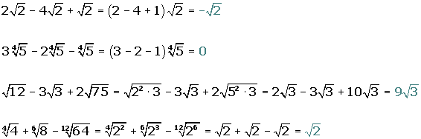

Radicales del mismo índice
Para multiplicar radicales con el mismo índice se multiplican los radicandos y se deja el mismo índice.
Cuando terminemos de realizar una operación extraeremos factores del radical, si es posible.

Radicales de distinto índice
Primero se reducen a índice común y luego se multiplican.

Radicales del mismo índice
Para dividir radicales con el mismo índice se dividen los radicandos y se deja el mismo índice.

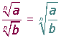
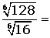
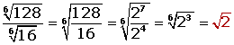

Radicales de distinto índice
Primero se reducen a índice común y luego se dividen.
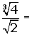
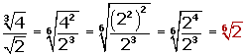
Cuando terminemos de realizar una operación simplificaremos el radical, si es posible.

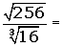
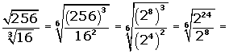
Para elevar un radical a una potencia, se eleva a dicha potencia el radicando y se deja el mismo índice.
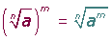
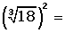
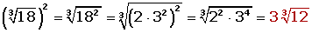
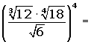
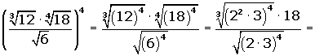
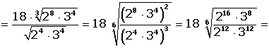
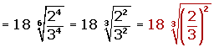
La raíz de un radical es otro radical de igual radicando y cuyo índice es el producto de los dos índices.

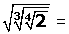
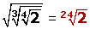
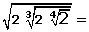
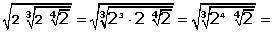
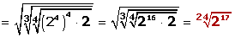

SIMPLIFICACIÓN DE FRACCIONES ALGEBRAICAS

Para simplificar una fracción, se dividen el numerador y el denominador por uno o más factores comunes a ambos. Se obtiene así otra fracción equivalente.
Por ejemplo: Simplificar 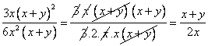
Donde hemos dividido numerador y denominador entre 3, ,
Para poder simplificar una fracción el numerador y el denominador tiene que estar factorizado. Si no lo están la primera operación ha de ser la de factorizarlos.
Por ejemplo: Simplificar 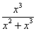
Como vemos el denominador es un polinomio, o sea una suma, por tanto antes de simplificar hay que factorizarlo.
En este caso el método adecuado es sacar factor común así
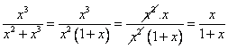
Más ejemplos: Simplificar las siguientes fracciones algebraicas
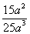 Como ya son productos, tanto el numerador como el denominador, basta dividir numerador y denominador por los factores comunes
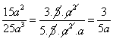
- 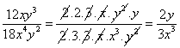

- 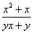 En esta fracción aparece una suma en el numerador y otra en el denominador, por tanto hay que factorizar ambas cosas. Podemos sacar factor común en el numerador e en el denominador
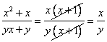
- 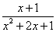, aquí el numerador es una suma pero no se puede factorizar, pero el denominador se puede factorizar ya que es el cuadrado de una suma.

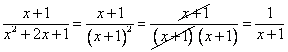
- 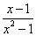, aquí sólo podemos factorizar el denominador, que se trata de una diferencia de cuadrados y que es igual a suma por diferencia

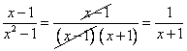
TEOREMAS DE THALES
Si dos rectas cualesquiera se cortan por varias rectas paralelas, los segmentos determinados en una de las rectas son proporcionales a los segmentos correspondientes en la otra.
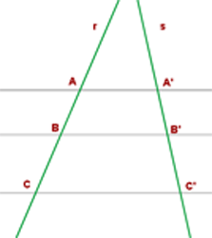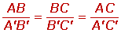

Ejercicios
1. Las rectas a, b y c son paralelas. Halla la longitud de x.
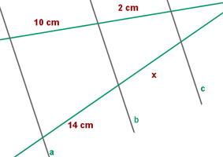
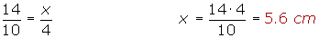
2. Las rectas a, b son paralelas. ¿Podemos afirmar que c es paralela a las rectas a y b?
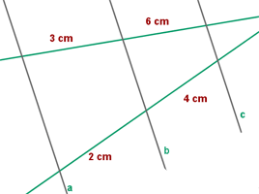
Sí, porque se cumple el teorema de Thales.
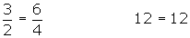

El teorema de Thales en un triángulo
Dado un triángulo ABC, si se traza un segmento paralelo, B'C', a uno de los lados del triangulo, se obtiene otro triángulo AB'C', cuyos lados son proporcionales a los del triángulo ABC.
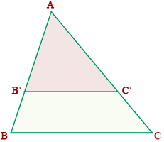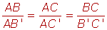
Hallar las medidas de los segmentos a y b.
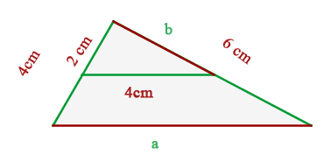
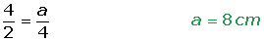
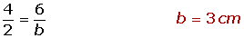

TABLAS Y GRÁFICOS ESTADÍSTICOS
RECUENTO Y AGRUPAMIENTO DE DATOS
Una vez recogidos los datos debemos resumir la información de forma adecuada y útil para su posterior estudio. Según el tipo de problema, el agrupamiento se hará de un modo o de otro:
§ Si el carácter es cualitativo, hallaremos las frecuencias absolutas de cada modalidad del carácter.
§ Si el carácter es cuantitativo (discreto o continuo), hallaremos:
§ Si los valores de la variable son pocos, las frecuencias absolutas de cada valor de la variable.
§ En caso contrario, agrupando los valores en intervalos, las frecuencias absolutas de cada intervalo.
Para el estudio posterior de las variables, sólo distinguiremos entre variables agrupadas y variables no agrupadas.

TABLAS ESTADÍSTICAS

A) TABLAS DE FRECUENCIAS
Una vez realizado el recuento de datos, resumiremos la información en tablas de frecuencias.
Si la variable es no agrupada, construiremos la siguiente tabla:
Modalidad | Frecuencia  absoluta | Frecuencia  relativa | Porcentajes | Frecuencia  absoluta  acumulada | Frecuencia  relativa  acumulada
c₁  c₂  c₃  M  c_{k} | n₁  n₂  n₃  M  n_{k} | f₁  f₂  f₃  M  f_{k} | p₁  p₂  p₃  M  p_{k} | N₁  N₂  N₃  M  n | F₁  F₂  F₃  M  1
 | n | 1 | 100%

donde n es el número de individuos de la población. En el caso de un carácter cualitativo no tienen sentido las dos últimas columnas de frecuencias acumuladas.
Si la variable es agrupada, construiremos la siguiente tabla:
Intervalos  de  clase | Marca de  clase | Frecuencia  absoluta | Frecuencia  relativa | Porcentajes | Frecuencia  absoluta  acumulada | Frecuencia  relativa  acumulada
(a₁,b₁]  (a₂,b₂]  (a₃,b₃]  M  (a_{k},b_{k}] | c₁  c₂  c₃  M  c_{k} | n₁  n₂  n₃  M  n_{k} | f₁  f₂  f₃  M  f_{k} | p₁  p₂  p₃  M  p_{k} | N₁  N₂  N₃  M  n | F₁  F₂  F₃  M  1
 |  | n | 1 | 100%
Donde las marcas de clase son el punto medio del intervalo de clase. Para que la información no quede distorsionada, los intervalos deben ser de la misma amplitud.

Ejemplo 1. Un estudio hecho en un conjunto de 25 varones con objeto de determinar su grupo sanguíneo ha conducido a los siguientes resultados:

A, B, A, A, A, AB, O, A, A, A, O, B, O, A, B, O, B, O, A, B, B, A, A, O, B.

¿Cómo resumirías los datos en una tabla?
Modalidad | Frecuencia  absoluta | Frecuencia  relativa | Porcentajes
A  B  O  AB | 11  7  6  1 | 11/25  7/25  6/25  1/25 | 44%  28%  24%  4%
 | 25 | 1 | 100%

Ejemplo 2. Observa el siguiente gráfico en el que se expresan las calificaciones obtenidas en un ejercicio:

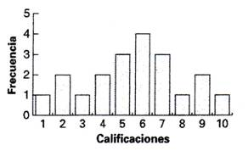
¿Cómo resumirías esta información en una tabla?
Valores | Frecuencia  absoluta | Frecuencia  relativa | Porcentajes | Frecuencia  absoluta  acumulada | Frecuencia  relativa  acumulada
1  2  3  4  5  6  7  8  9  10 | 1  2  1  2  3  4  3  1  2  1 | 1/20  2/20  1/20  2/20  3/20  4/20  3/20  1/20  2/20  1/20 | 5%  10%  5%  10%  15%  20%  15%  5%  10%  5% | 1  3  4  6  9  13  16  17  19  20 | 1/20  3/20  4/20  6/20  9/20  13/20  16/20  17/20  19/20  1
 | 20 | 1 | 100%
Ejemplo 3. El número de personas que viven en cada uno de los portales de una gran barriada es:

63, 69, 83, 85, 93, 73, 80, 94, 104, 125, 141, 152, 115, 120, 127, 139, 105, 114, 123, 121, 128, 90, 75, 137, 131, 73, 62, 100, 109, 117, 124, 103, 133, 138, 143, 110, 61, 91, 87, 156, 147, 134, 129, 96, 99, 74, 104, 97, 84, 98, 78, 71, 133, 63, 69, 76, 86, 88, 77, 124, 116, 119, 102, 107, 106, 111, 119, 107, 100, 109, 83, 85, 93, 93, 118, 116, 117, 133, 155, 143.

¿Cómo resumirías los datos en una tabla?
Intervalos  de  clase | Marca de  clase | Frecuencia  absoluta | Frecuencia  relativa | Porcentajes | Frecuencia  absoluta  acumulada | Frecuencia  relativa  acumulada
(60,76]  (76,92]  (92,108]  (108,124]  (124,140]  (140,156] | 68  84  100  116  132  148 | 12  13  18  18  12  7 | 12/80  13/80  18/80  18/80  12/80  7/80 | 15%  16’25%  22’5%  22’5%  15%  8’75% | 12  25  43  61  73  80 | 12/80  25/80  43/80  61/80  73/80  1
 |  | 80 | 1 | 100%

B) SERIES CRONOLÓGICAS
Son tablas estadísticas que recogen observaciones de un mismo carácter a lo largo de un periodo de tiempo (en años o en meses). Son muy utilizadas en Geografía y Economía.
Ejemplo 4. En la siguiente tabla se han recogido los datos sobre la entrada de turistas, en millones, en España durante los distintos meses de 1997.
E | F | M | A | M | J | J | A | S | O | N | D
1’94 | 1’98 | 2’84 | 3 | 3’91 | 3’98 | 5’89 | 6’48 | 4’56 | 3’90 | 2’46 | 2’39
GRÁFICOS ESTADÍSTICOS
Las representaciones gráficas deben conseguir que un simple análisis visual ofrezca la mayor información posible. Según el tipo del carácter que estemos estudiando, usaremos una representación gráfica u otra.
A) DIAGRAMAS DE BARRAS
Es un gráfico sobre ejes cartesianos en el que distribuimos en el eje X o eje de abscisa:
· Las modalidades si el carácter es cualitativo
· Los valores si la variable es no agrupada
Sobre ellos se levantan barras o rectángulos de igual base (que no se solapen) cuya altura sea proporcional a sus frecuencias. También se suelen utilizar para series cronológicas y pueden, asimismo, representarse horizontalmente, intercambiando los ejes.
Realicemos los diagramas de barras asociados a los ejemplos nº 1 y nº 4:
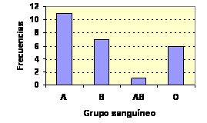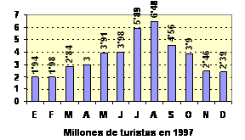
B) HISTOGRAMAS
Se utiliza con variables agrupadas en intervalos, representando en el eje X los intervalos de clase y levantando rectángulos contiguos de base la longitud de los distintos intervalos y de altura tal que el área sea proporcional a las frecuencias representadas. Si son frecuencias acumuladas, serán proporcionales a las alturas aunque los intervalos sean de distinta amplitud .En el ejemplo 3 hemos agrupado los datos en intervalos. Por tanto, podemos realizar los histogramas utilizando las frecuencias absolutas y las frecuencias absolutas acumuladas.
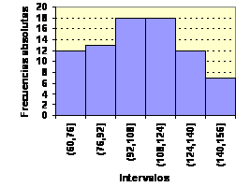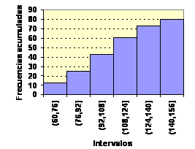
En este caso, todos los intervalos son de la misma longitud, por lo que la altura de cada rectángulo coincide con la frecuencia.Cuando se realizan representaciones correspondientes a edades de población, cambiamos el eje Y por el eje X para obtener las llamadas pirámides de población, que no son más que 2 histogramas a izquierda y derecha, para hombres y mujeres. Veamos un ejemplo:
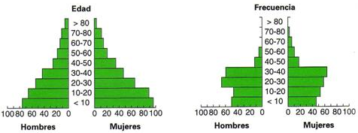
C) POLÍGONOS DE FRECUENCIAS
Son gráficos lineales que se utilizan en el caso de una variable cuantitativa. Para realizar estos polígonos unimos los puntos medios de las bases superiores del diagrama de barras o del histograma según la variable sea agrupada o no agrupada.
Vamos a realizar los polígonos de frecuencia asociados a los ejemplos 2 y 3.
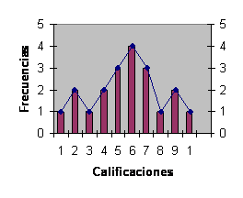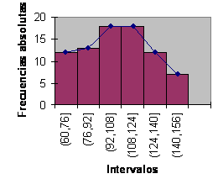
Un caso particular de aplicación de los histogramas y los polígonos de frecuencias es el climograma, que representa la marcha anual de las temperaturas y de las lluvias medias, sobre un mismo sistema de coordenadas. Veamos un ejemplo:
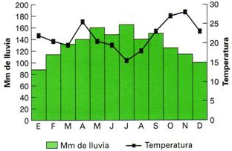
En el caso de representar las frecuencias acumuladas se unen los puntos medios de las bases superiores del diagrama de barras, si la variable es no agrupada, y los vértices superiores derechos de los rectángulos si se trata de una variable agrupada.
D) DIAGRAMA DE SECTORES
Son gráficos en los que a cada valor o modalidad se reasigna un sector circular de área proporcional a la frecuencia que representan. Se utilizan si el carácter es cualitativo o cuantitativo discreto no agrupado. Realicemos el diagrama de sectores del ejemplo 1.
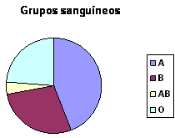
E) PICTOGRAMAS
Son gráficos con dibujos alusivos al carácter que se está estudiando y cuyo tamaño es proporcional a la frecuencia que representan; dicha frecuencia se suele representar.
En el siguiente ejemplo hemos representado el número de partidos ganados, perdidos o empatados de un equipo.

F) CARTOGRAMAS
Son gráficos realizados sobre mapas, en los que aparecen indicados sobre las distintas zonas cantidades o colores de acuerdo con el carácter que representan.
En el siguiente cartograma observamos la urbanización en el mundo atendiendo a la industrialización.
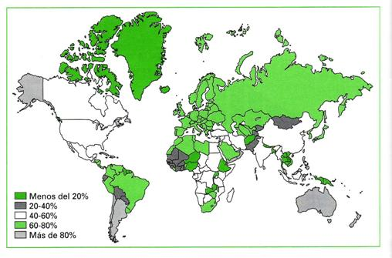
G) OTROS GRÁFICOS
Otras representaciones gráficas que nos podemos encontrar son análogas al diagrama de barras, en las que en lugar de levantar rectángulos se asocian a cada valor pirámides, cilindros, etc.
H) ANÁLISIS DE LA INFORMACIÓN
Cuando nos encontramos con información basada en gráficos estadísticos hemos de tener en cuenta:
· La escala de los ejes coordenados cuando los hay.
· Si no existen ejes, la información numérica debe aparecer en el gráfico y guardar la correspondiente proporción con el dato numérico

